本试卷适应范围 | 南京农业大学试题纸
本试卷适应范围 | 学年一 学期 课程类型：必、选修 试卷类型：A
课程 班级 学号 姓名 成绩
一、选择题（）
BBACC,CDCAB,CDBDAB,CAABD
二、名词解释
1：在本表中不是主码，是另一表中的主码的属性。用来实现表与表之间的联系。
2：从一个或多个中导出来的表，是虚表。只存放视图中的定义。
3：事务的所有操作必须完成，否则事务将被撤消。也就是说，事务是作为一个整体的单位处理，不可以被分割，具有ACID四个特性。
4、为了解决并发带来的不一致性，对事务进行控制。有X锁和S锁。
5、参照完整性，实体完整性，用户自定义完整性。
三、简答题.
1不可重复读、读脏数据、丢失修改。
2．需求分析，概念设计，逻辑设计….
3．三级模式：外模式，模式，内模式，两极映射：实现数据库的独立性。
4．三类故障：系统故障，事务故障，介质故障。
5．部分信赖：（A，B）——C，A——C 则(AB)------C为部分信赖
传递：A——B，B—/—A，B——C，则A————C
四、计算题。
1、按照题中的顺序执行甲乙两个事务，则最后的x为800，而不是正确的500。
2、1NF
五、设计题
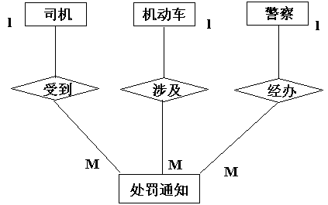
（说明：每一个二元联系正确给2分，其中有3个二元联系，共6分。）
（2）
司机（驾照号，姓名，地址，邮编，电话） PK=驾照号
机动车（牌照号，型号，制造厂，生产日期） PK=牌照号
警察（警察编号，姓名） PK=警察编号
处罚通知（编号，日期，时间，地点，驾照号，牌照号，警告，罚款，暂扣，警察编号） PK=编号 FK=驾照号，牌照号，警察编号
第二种答案：（1）
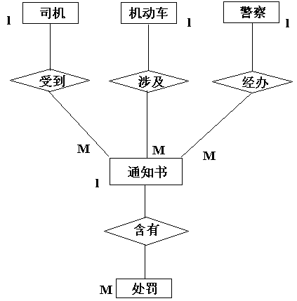
（说明：每一个二元联系正确给2分，其中有4个二元联系，共8分，联系的方式没标注或标错一个以上都扣1分。）
（2）司机（驾照号，姓名，地址，邮编，电话） PK=驾照号
机动车（牌照号，型号，制造厂，生产日期） PK=牌照号
警察（警察编号，姓名） PK=警察编号
通知书（编号，日期，时间，地点，驾照号，牌照号，警察编号） PK=编号
FK=驾照号，牌照号，警察编号
处罚（编号，处罚方式） PK=编号，处罚方式
2:解：⑴ （队员编号，比赛场次）→进球数。
（队员编号，比赛场次）→（球队名，队长名）
队员编号 →（球队名，队长名）
显然，其中第一个FD是一个局部依赖，因此R不是2NF模式。对R应该进行分解，由第二个FD的属性可构成一个模式，即
R1（队员编号，球队名，队长名）；
另一个模式由R的属性集去掉第二个FD右边的属性组成，即
R2（队员编号，比赛场次，进球数）。
R1和R2都是2NF模式，因此ρ={ R1，R2 }
⑶ R2（队员编号，比赛场次，进球数）中，FD是（队员编号，比赛场次）→进球数，关键码为（队员编号，比赛场次），可见R2已是3NF模式。
R1（队员编号，球队名，队长名）中，FD有两个：
队员编号→球队名 球队名→队长名
关键码为队员编号，可见存在传递依赖，因此R1不是3NF模式。
对R1应分解成两个模式：R11（队员编号，球队名），R12（球队名，队长名）。这两个模式都是3NF模式。因此，R分解成3NF模式集时，ρ={ R11，R12，R2 }
六、代码实现。
SELECT DNO, AVG (SALARY) FROM EMP WHERE SALARY＞=600 GROUP BY DNO
UPDATE EMP SET SALARY=SALARY*1.1
WHERE ENO IN (SELECT ENO FROM EMP, DEPT WHERE EMP.DNO=DEPT.DNO AND DNAME=‘销售部’ AND SALARY＜600
SELECT ENO FROM EMP, DEPT WHERE EMP.DNO=DEPT.DNO
AND DEPT.MANAGER=‘001’
SELECT SN,SD FROM SWHERE [S#] IN(SELECT [S#] FROM C,SCWHERE C.[C#]=SC.[C#]AND CN=N'税收基础')
SELECT S.SN,S.SD FROM S,SC WHERE S.[S#]=SC.[S#AND SC.[C#]='C2'
SELECT SN,SD FROM SWHERE [S#] NOT IN(SELECT [S#] FROM SC
WHERE [C#]='C5')
SELECT SN,SD FROM SWHERE [S#] IN(SELECT [S#] FROM SCRIGHT JOIN C ON SC.[C#]=C.[C#] GROUP BY [S#]HAVING COUNT(*)=COUNT([S#]))
SELECT 学员人数=COUNT(DISTINCT [S#]) FROM SC
SELECT SN,SD FROM S WHERE [S#] IN(SELECT [S#] FROM SC GROUP BY [S#] HAVING COUNT(DISTINCT [C#])>5)

教研室主任 出卷人

